Цель работы: практическое ознакомление с языком Prolog и средой программирования Visual Prolog 5.1.

Программная реализация

domains

spisok = string*

predicates

main
input_data(string,string) % Ввод данных
get_sreda(string) % Возвращает значение переменной "среда"
get_conc(string) % Возвращает значение переменной "концентрация"
get_temp(string) % Возвращает значение переменной "температура"
poyasnenie(spisok)
ask(integer) % Объяснение рассуждений
why(spisok)
append(spisok,spisok,spisok) % Соединение двух списков
is(string,string,string) % Факты, используемые базой знаний
mater_v(string,spisok) % Правило базы знаний
sreda(string,spisok)
futerovka(string,spisok)
mater_f(string,spisok)
temp(string,string,spisok)
type_o(string,spisok)

database - tmp

% Данные, введенные пользователем
sr(string) % Среда
conc(string) % Концентрация
t(string) % Температура

clauses

main:-
write("Выберите цель:"),nl,nl,
write("1. Материал ванны"),nl,
write("2. Материал футеровки"),nl,
write("3. Тип обогрева"),nl,
write("4. Выход"),nl,nl,
write("Ваш выбор > "),
readint(Num),nl,
ask(Num).

input_data(ParamName,Dt):-
write("Введите значение параметра '"),
write(ParamName),
write("' > "),
readln(Dt).

get_sreda(S):-
sr(S),!.

get_sreda(S):-
input_data("среда",S),
assert(sr(S)).

get_conc(C):-
conc(C),!.

get_conc(C):-
input_data("концентрация",C),
assert(conc(C)).

get_temp(T):-
t(T),!.

get_temp(T):-
input_data("температура",T),
assert(t(T)).

poyasnenie(List):-
write("\nРешение получено на основании следующих рассуждений: "),nl,
why(List),nl,nl,
ask(4).

ask(1):-
mater_v(Y,List),
write("\nМатериал ванны: ",Y),nl,
poyasnenie(List).

ask(2):-
mater_f(Y,List),
write("\nМатериал футеровки: ",Y),nl,
poyasnenie(List).

ask(3):-
type_o(Y,List),
write("\nТип обогревателя: ",Y),nl,
poyasnenie(List).

ask(4):-
write("Теперь можно закрыть это окно!").

ask(_):-
write("\nНеверный ввод.").

why([]).

why([X|Y]):-
write(X),
why(Y).

append([],L,L).

append([N|L1],L2,[N|L3]):-
append(L1,L2,L3).

is("кислота","агрессивная жидкость",F):-
F="\nкислота = агрессивная жидкость".

is("азотная кислота","кислота",F):-
F="\nазотная кислота = кислота".

is("сернистая кислота","кислота",F):-
F="\nсернистая кислота = кислота".

mater_v("хромоникелевая сталь",List):-
sreda("концентрированная кислота",List1),
append(["\nматериал ванны = хромоникелевая сталь, т.к.\n"],List1,List2),
append(List2,["."],List).

mater_v("углеродистая сталь",List):-
sreda("разбавленная кислота",List1),
append(["\nматериал ванны = углеродистая сталь, т.к.\n"],List1,List2),
append(List2,["."],List).

sreda("концентрированная кислота",List):-
sreda("кислота",List1),
get_conc(C),
C=">70%",
append(["\nсреда = концентрированная кислота, т.к.\n"],List1,List2),
append(List2,["\n\nИ концентрация >70%"],List).

sreda("разбавленная кислота",List):-
sreda("кислота",List1),
get_conc(C),
C="<70%",
append(["\nсреда = разбавленная кислота, т.к.\n"],List1,List2),
append(List2,["\n\nИ концентрация <70%"],List).

sreda("кислота",List):-
get_sreda(S1),
is(S1,"кислота",S2),
List=["\nсреда = кислота, т.к.\n",S2,"\nсреда = ",S1,"."].

sreda("агрессивная жидкость",List):-
is(K,"агрессивная жидкость",S1),
get_sreda(S2),
is(S2,K,S3),
List=["\nсреда = агрессивная жидкость, т.к.\n",S1,S3,"\nсреда = ",S2,"."].

futerovka("есть",List):-
sreda("агрессивная жидкость",List1),
append(["\nфутеровка = есть, т.к.\n"],List1,List).

mater_f("свинец",List):-
futerovka("есть",List1),
get_sreda(S),
S="сернистая кислота",
append(["\nматериал футеровки = свинец, т.к.\n"],List1,List2),
append(List2,["\n\nИ среда = сернистая кислота."],List).

mater_f("винипласт",List):-
futerovka("есть",List1),
get_sreda(S),
S="азотная кислота",
append(["\nматериал футеровки = винипласт, т.к.\n"],List1,List2),
append(List2,["\n\nИ среда = азотная кислота."],List).

temp("меньше 100 градусов","пароводяная рубашка",List):-
List=["\nтемпература = меньше 100 градусов."].

temp("больше 100 градусов","электронагреватель",List):-
List=["\nтемпература = больше 100 градусов."].

type_o(Tp,List):-
get_temp(T),
temp(T,Tp,List1),
append(["\nтип обогрева = ",Tp,", т.к.\n"],List1,List).

goal

main.

Примеры работы программы

Выберите цель:

1. Материал ванны
2. Материал футеровки
3. Тип обогрева
4. Выход

Ваш выбор > 1

Введите значение параметра 'среда' > азотная кислота
Введите значение параметра 'концентрация' > >70%

Материал ванны: хромоникелевая сталь

Решение получено на основании следующих рассуждений:

материал ванны = хромоникелевая сталь, т.к.

среда = концентрированная кислота, т.к.

среда = кислота, т.к.

азотная кислота = кислота
среда = азотная кислота.

И концентрация >70%.

Выберите цель:

1. Материал ванны
2. Материал футеровки
3. Тип обогрева
4. Выход

Ваш выбор > 2

Введите значение параметра 'среда' > сернистая кислота

Материал футеровки: свинец

Решение получено на основании следующих рассуждений:

материал футеровки = свинец, т.к.

футеровка = есть, т.к.

среда = агрессивная жидкость, т.к.

кислота = агрессивная жидкость
сернистая кислота = кислота
среда = сернистая кислота.

И среда = сернистая кислота.

Выберите цель:

1. Материал ванны
2. Материал футеровки
3. Тип обогрева
4. Выход

Ваш выбор > 3

Введите значение параметра 'температура' > больше 100 градусов

Тип обогревателя: электронагреватель

Решение получено на основании следующих рассуждений:

тип обогрева = электронагреватель, т.к.

температура = больше 100 градусов.

Создание простого приложения в среде Visual Prolog

1. Запускаем Visual Prolog, заходим в меню Project, выбираем пункт New Project.

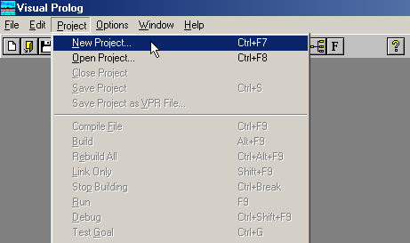

2. Даем название нашему проекту.

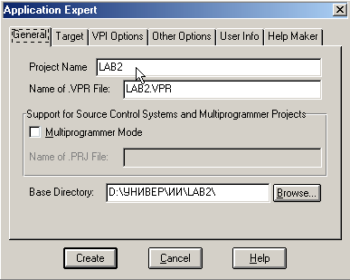

3. Выбираем тип будущего приложения – Win32 Easywin (текстовое окно Windows).

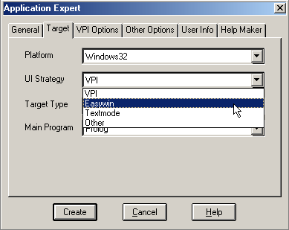

4. Далее, щелкнув двойным щелчком по пункту LAB2.PRO, можно начать проектирование приложения на языке Prolog (в очень удобном текстовом редакторе).

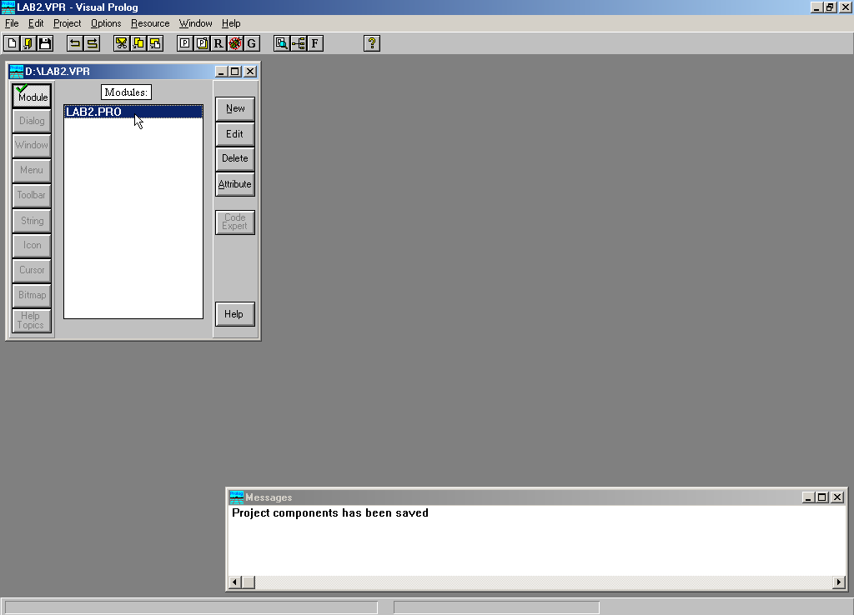

5. Отключаем Warnings как показано на рисунках.

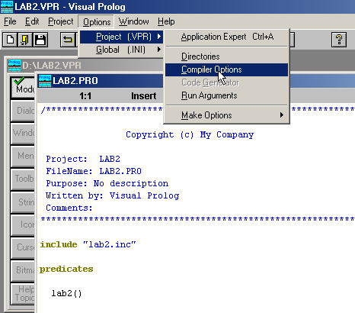

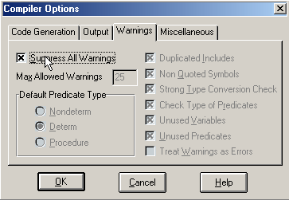

6. F9 – компиляция и запуск приложения.

